

Secteur Tertiaire Informatique
Filière étude - développement

Développer IHM

Dossier de Conception technique IHM / Programmation

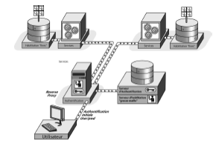
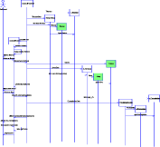
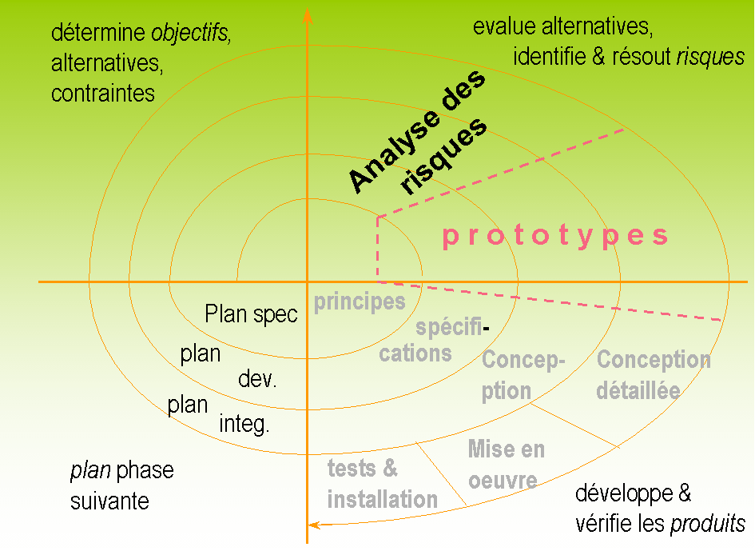
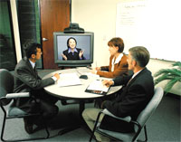

Nom/Prénom

Mise en Situation Professionnelle
Cas ABI
Windows

Projet
Nom du projet

Nom de l'entreprise

Dossier de Conception technique IHM / Programmation

Auteur :Nicolas GUIGNARD

Date :27.03.2017

Modifications :

Auteur et Date :
Résumé :

Auteur et Date :
Résumé :

Auteur et Date :
Résumé :

Auteur et Date :
Résumé :

Auteur et Date :
Résumé :

SOMMAIRE

I CONTEXTE 4
I.1.1 Description de l'application 4
I.1.2 Choix techniques 4
I.1.3 La base de données utilisée 4
II LA CONCEPTION IHM 5
II.1.1 Graphe et matrice du dialogue 5
II.1.2 Menus (principalement pour les applications ‘client lourd’) 6
III CONCEPTION DES COMPOSANTS 7
III.1.1 Maquette 7
III.1.2 Les fonctionnalités 7
III.1.3 Les ressources utilisées et particularités de l’écran 7
III.1.4 Code développé 7

CONTEXTE

    - Description de l'application

Vous définirez dans ce paragraphe les fonctionnalités de l’application.

L’application est utilisée par ABI pour gérer :
- ces contacts commerciaux : gestion des fiches client, gestion des intervenants/client sur les projets ;
- ces projets : création d’un projet, gestion des affectations dans les projets, liste des projets en cours avec les collaborateurs associés, l’historique d’un projet ;
- ces Ressources humaines : création à l’embauche avec le contrat initial, changements en cours de la carrière dans la société.

    - Choix techniques

Vous citerez dans ce tableau les principaux composants de la plateforme de développement

Niveau | Produit | Remarques
Système d’exploitation | Windows 10 Pro
SGBD
EDI | Visual Studio 2015
Langage(s) | C#
Autres

    - La base de données utilisée
Vous mentionnerez ici le nom de la base de données utilisée, le serveur qui l’héberge, les modalités de connexion à ce serveur...

Vous insérerez ici le modèle physique de la base de données ainsi que le modèle conceptuel correspondant, et leurs commentaires éventuels.

LA CONCEPTION IHM
    - Graphe du dialogue
Charte graphique : Application Windows conforme
Graphe du dialogue :

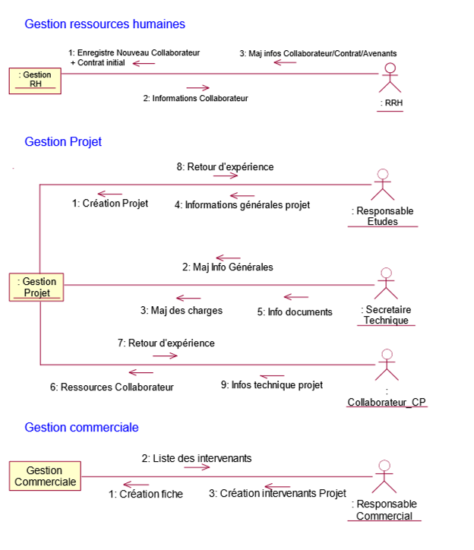
Gestion Commerciale :
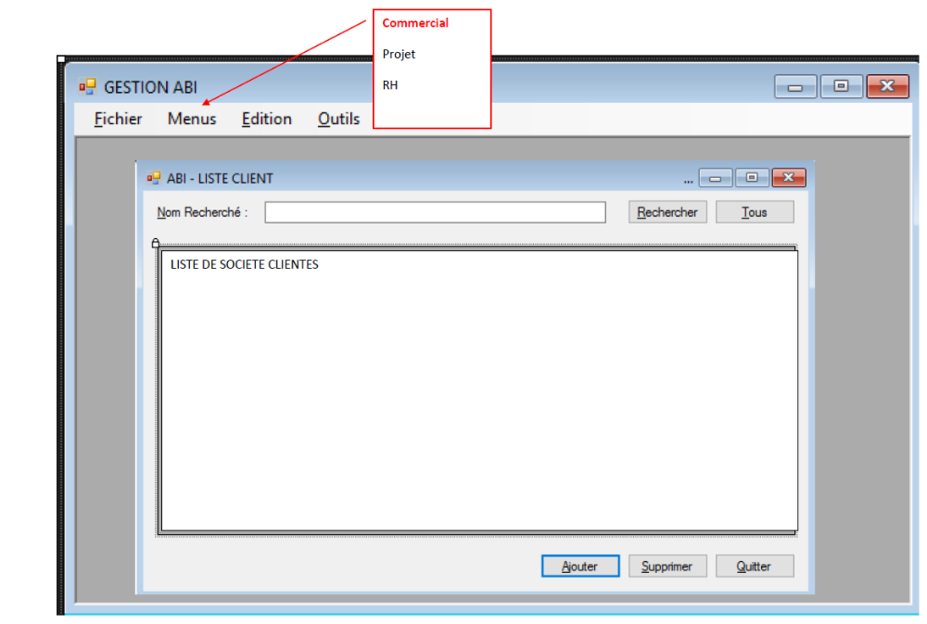
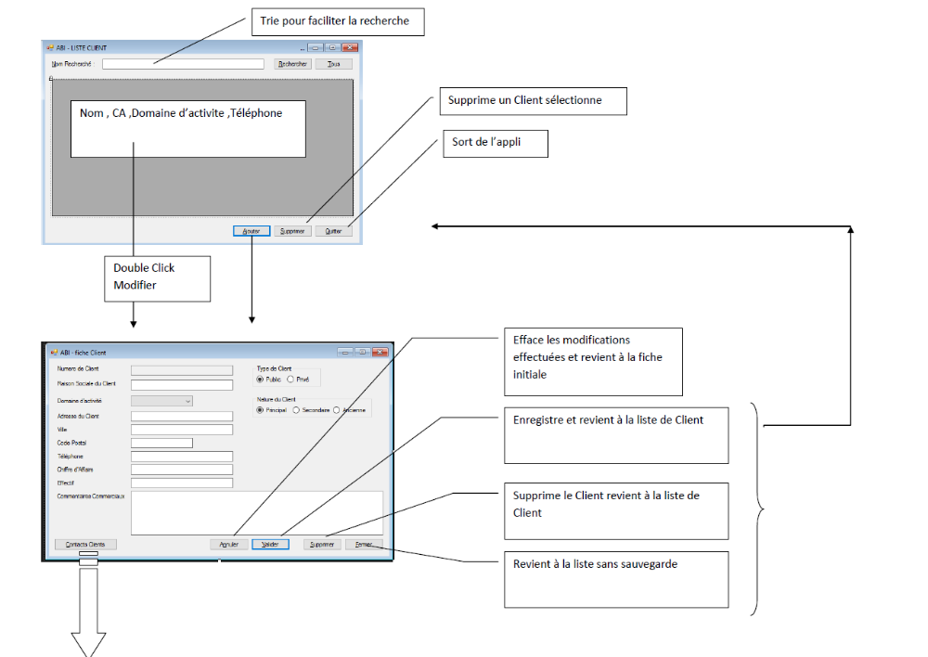
Liste de Contact
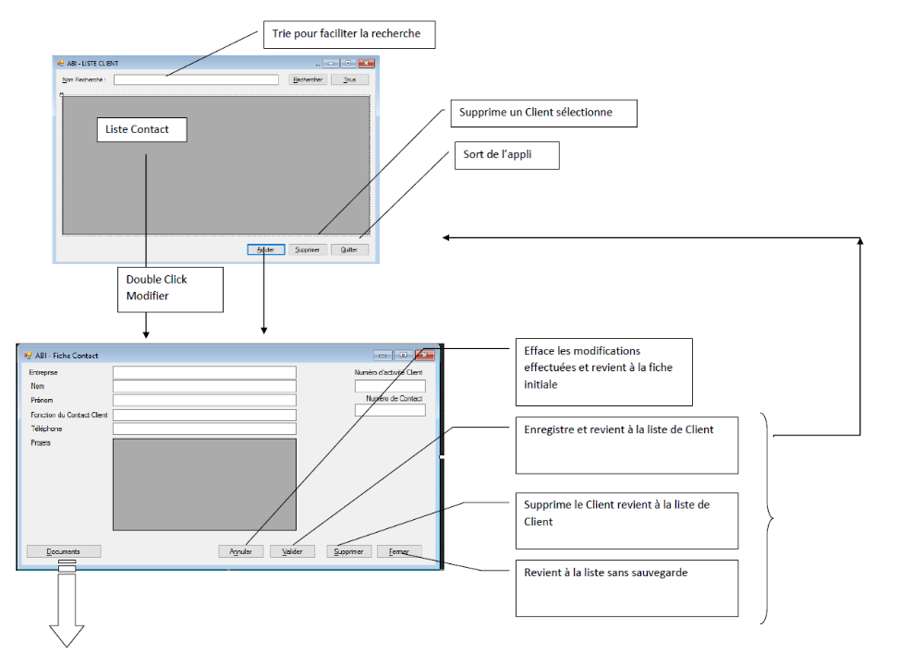
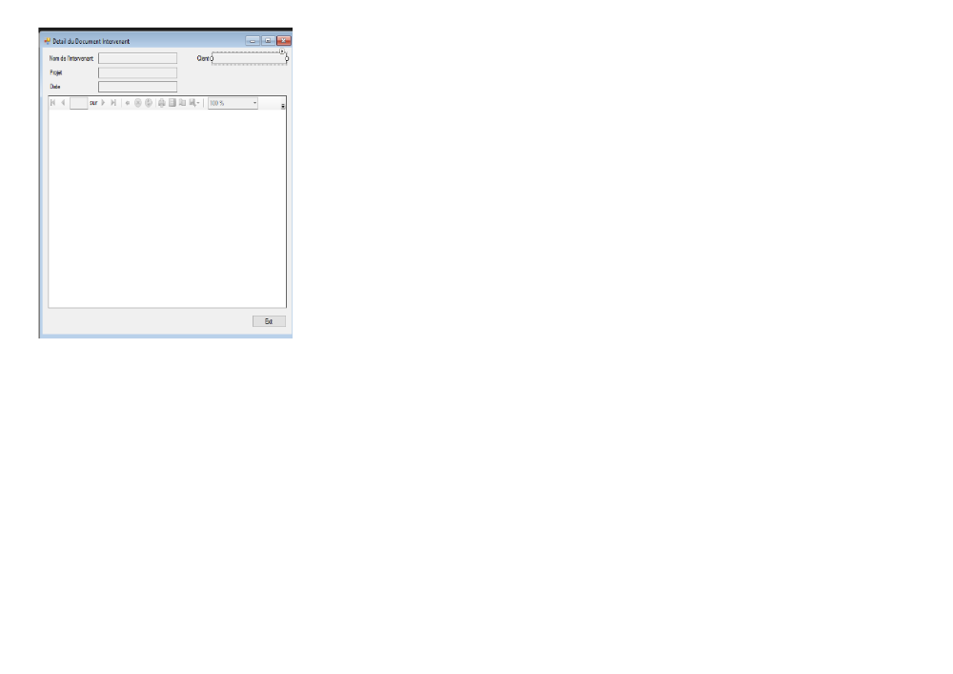

    - Menus (principalement pour les applications ‘client lourd’)

Vous décrirez dans ce paragraphe la hiérarchie des menus supportés par la fenêtre principale ainsi que les fonctionnalités de chaque sous-menu.

Hiérarchie des menus
Niveau 0 | Niveau 1 | Niveau 2
Fichier  Menus  Edition  Outils | Commercial  Projet  RH
Descriptions succincte des menus

- Menu/Commercial : Lance la gestion commerciale ; gestion des clients, gestion des contacts
- Menu/Projet : lance la gestion des projets ;
- Menu/RH : lance la gestion des ressources humaines

CONCEPTION DES COMPOSANTS

Vous développerez ce chapitre pour chaque composant de l’application.
Le dossier du composant débute lors de la conception de l’IHM (dialogue et maquettes). Dans les phases suivantes du développement du composant, vous alimentez différentes rubriques au fur et à mesure de l’avancement du développement.
  - Fonction de Recherche D’UN CLIENT

Le Gridview permet d’afficher la liste exhaustive des clients ;
Dans Nom Rechercher, quand on tape une lettre, la liste de client se met à jour automatiquement par un trie sur les Raisons Sociales qui contienne cette lettre.
On peut faire un trie avec plusieurs lettre
On peut réafficher tout les contacts.
    - Maquette :

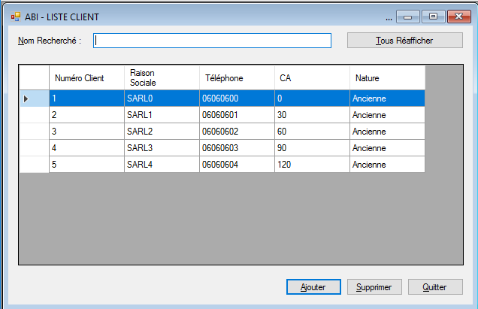

    - Les fonctionnalités

Recherche un Client par Raison Sociale
S’implémente automatiquement

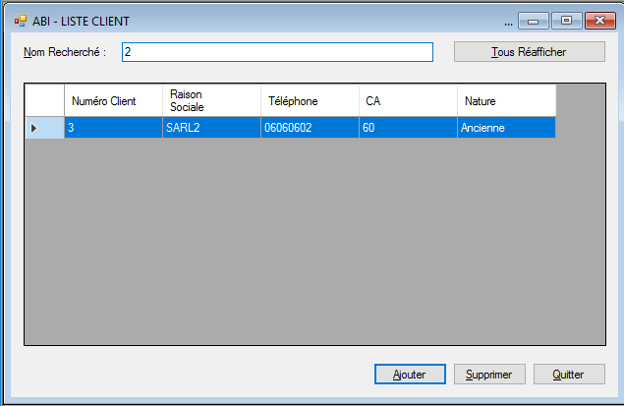
Réaffiche la liste complète des Clients

    - Les ressources utilisées et particularités de l’écran
- Appartient à la fenêtre : frmGrdClt.cs
- Déclenché : à l’écriture dans la txtbox : txtCltDspNomRecherche
- utilise les classes métier : FicheClient.cs
- utilise les classes statiques partagées : Donnees.cs
- Utilise la méthode : afficheClients() et controlesVisuels()

    - Code développé
Vous insérez ou référencez ici le code événementiel développé pour le composant écran (le code correspondant au design est inutile, il est avantageusement remplacé par vos commentaires précédents !).

N’oubliez pas d’insérer ou de référencer également le code des classes Métier, classes de données et classes Outils éventuellement développées.

  - Fonction : Ajouter un Client

Ajoute un Nouveau Client, contrôle les champs entré par l’utilisateur
    - Maquette :

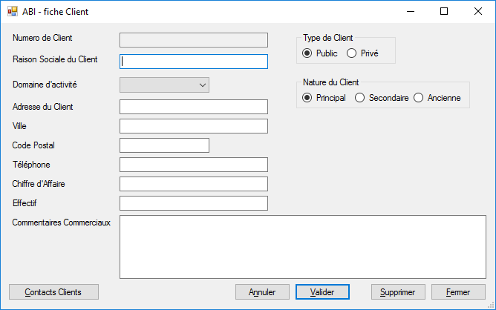

    - Les fonctionnalités

Auto incrémenté

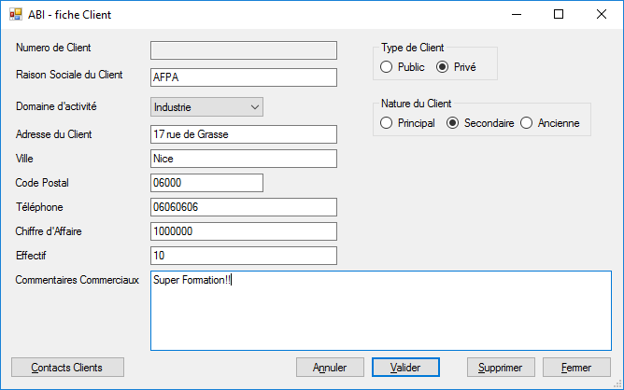

Contrôle qu’il y a bien 5 entiers dans le txtbox
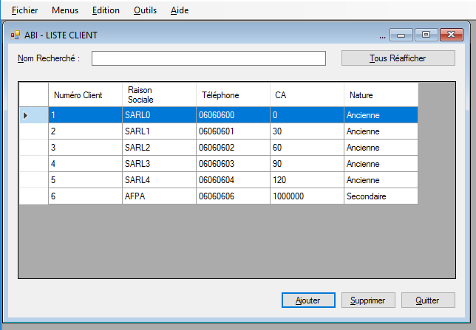

.
    - Les ressources utilisées et particularités de l’écran

- Appartient à la fenêtre : frmClt.cs
- Déclenché : au clic sur le bouton : btnValider
- Utilise les classes métier : FicheClient.cs
- Utilise les classes statiques partagées :
  - Donnees.cs ou est stockée la liste des Clients
  - Outils.cs qui permet le contrôle des entrées utilisateur,
- Utilise la méthode : afficheClients() et controlesVisuels()
- Contraintes :
  - Tout les champs doivent êtres remplis,
  - Le numéro de Client est auto-implémenté : txtIdClient
  - Le Code postal est controlé : 5 chiffres uniquement

    - Code développé
Vous insérez ou référencez ici le code événementiel développé pour le composant écran (le code correspondant au design est inutile, il est avantageusement remplacé par vos commentaires précédents !).

N’oubliez pas d’insérer ou de référencer également le code des classes Métier, classes de données et classes Outils éventuellement développées.

Fonction : Supprimer

Supprime un Client, et réaffiche la liste, après confirmation par une Dialogbox
    - Maquette

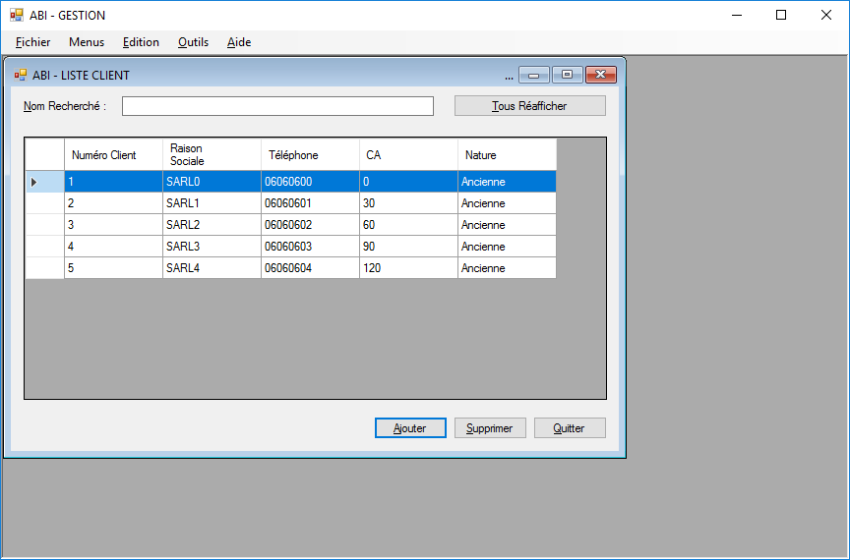

    - Les fonctionnalités

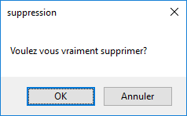
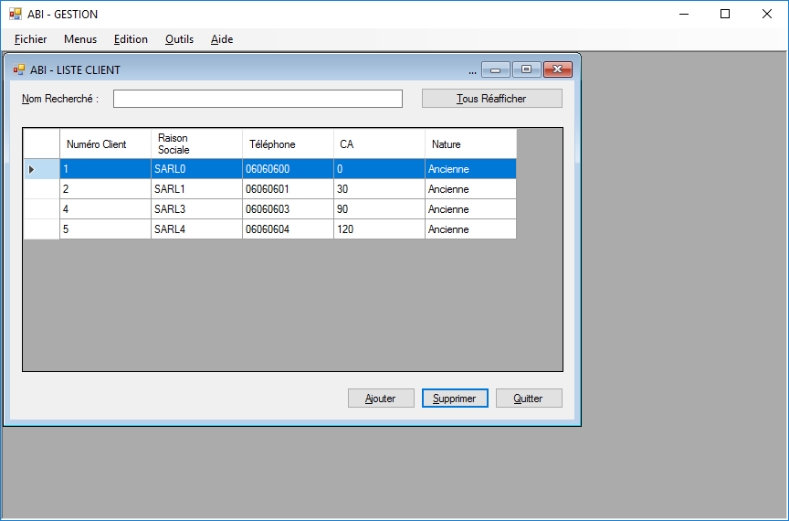

    - Les ressources utilisées et particularités de l’écran

- Appartient à la fenêtre : frmGrdClt.cs
- Déclenché : au clic sur le bouton : btnSupprimer
- Utilise les classes métier : FicheClient.cs
- Utilise les classes statiques partagées : Donnees.cs supprimer le client de la liste des Clients
- Utilise la méthode : afficheClients() et controlesVisuels()
- Contraintes : -

    - Code développé
Vous insérez ou référencez ici le code événementiel développé pour le composant écran (le code correspondant au design est inutile, il est avantageusement remplacé par vos commentaires précédents !).

N’oubliez pas d’insérer ou de référencer également le code des classes Métier, classes de données et classes Outils éventuellement développées.

Fonction : Quitter

Quitte la fenêtre de trie de Client
Conserve la fenêtre ABI - Gestion ouverte pour un éventuel autre utilisateur,
    - Maquette

    - Les fonctionnalités

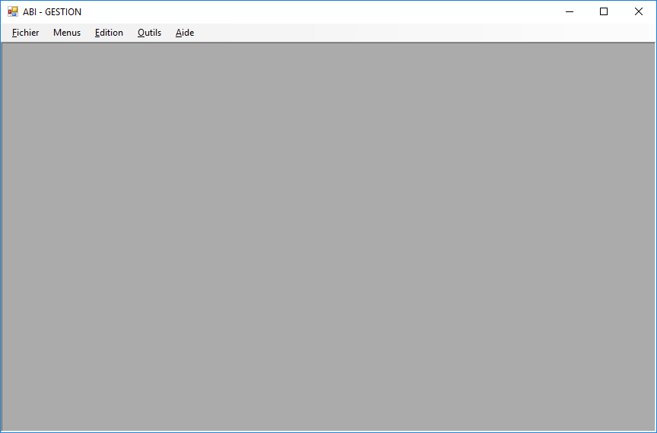

    - Les ressources utilisées et particularités de l’écran

- Appartient à la fenêtre : frmGrdClt.cs
- Déclenché : au clic boutton : btnQuitter

    - Code développé
Vous insérez ou référencez ici le code événementiel développé pour le composant écran (le code correspondant au design est inutile, il est avantageusement remplacé par vos commentaires précédents !).

N’oubliez pas d’insérer ou de référencer également le code des classes Métier, classes de données et classes Outils éventuellement développées.

Fonction : Annuler

Annuler : conserve la fenêtre ouverte, mais réinitialise le contact comme il était à l’ouverture de la fenêtre (vide si nouveau client)
    - Maquette

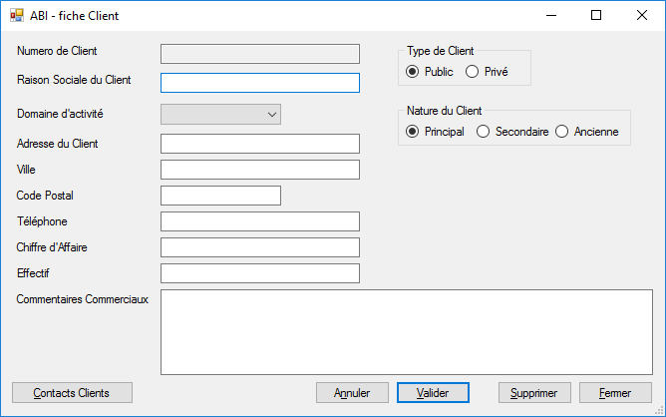

    - Les fonctionnalités

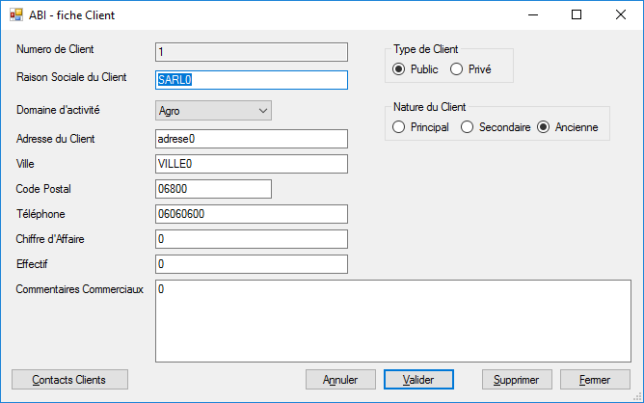

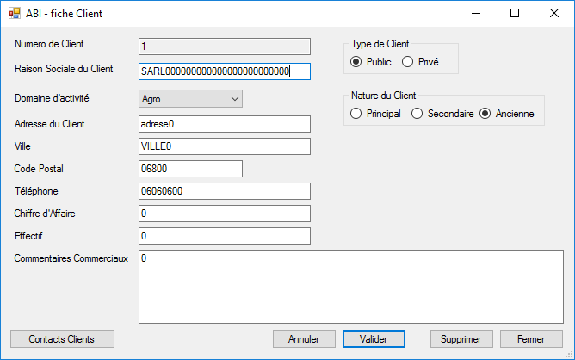

    - Les ressources utilisées et particularités de l’écran

- Appartient à la fenêtre : frmClt.cs
- Déclenché : à l’écriture dans le boutton : btnAnnuler
- Utilise les classes métier : FicheClient.cs
- Utilise les classes statiques partagées :
  - Donnees.cs pour réafficher le client à modifier
- Utilise la méthode : afficheClients() et controlesVisuels()
    - Code développé
Vous insérez ou référencez ici le code événementiel développé pour le composant écran (le code correspondant au design est inutile, il est avantageusement remplacé par vos commentaires précédents !).

N’oubliez pas d’insérer ou de référencer également le code des classes Métier, classes de données et classes Outils éventuellement développées.

Fonction : Supprimer

Supprime le contact en cours, et revient la liste des Clients
    - Maquette

    - Les fonctionnalités

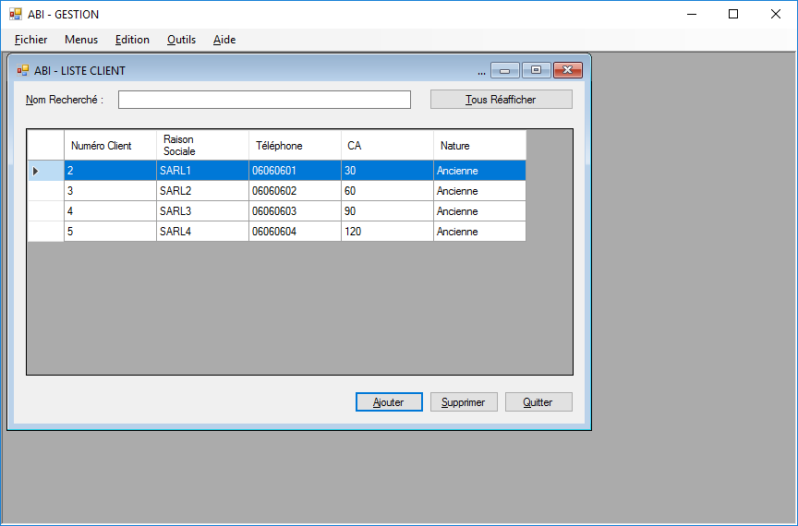

    - Les ressources utilisées et particularités de l’écran

- Appartient à la fenêtre : frmClt.cs
- Déclenché : au clic sur le bouton : btnSupprimer
- Utilise les classes métier : FicheClient.cs
- Utilise les classes statiques partagées :
  - Donnees.cs pour mettre à jour la liste des Clients

    - Code développé
Vous insérez ou référencez ici le code événementiel développé pour le composant écran (le code correspondant au design est inutile, il est avantageusement remplacé par vos commentaires précédents !).

N’oubliez pas d’insérer ou de référencer également le code des classes Métier, classes de données et classes Outils éventuellement développées.

Fonction : Fermer

Ferme le contact en cours, et revient la liste des Clients
    - Maquette

    - Les fonctionnalités

    - Les ressources utilisées et particularités de l’écran

- Appartient à la fenêtre : frmClt.cs
- Déclenché : au clic sur le bouton : btnFermer
- Utilise les classes métier : FicheClient.cs

    - Code développé
Vous insérez ou référencez ici le code événementiel développé pour le composant écran (le code correspondant au design est inutile, il est avantageusement remplacé par vos commentaires précédents !).

N’oubliez pas d’insérer ou de référencer également le code des classes Métier, classes de données et classes Outils éventuellement développées.

Fonction : Rechercher un Contact Client

Le Gridview permet d’afficher la liste exhaustive des contacts d’un client ;
Dans Nom Rechercher, quand on tape une lettre, la liste des contacts se met à jour automatiquement par un trie sur les noms qui contienne cette lettre.
On peut faire un trie avec plusieurs lettre
On peut réafficher tout les contacts.
    - Maquette

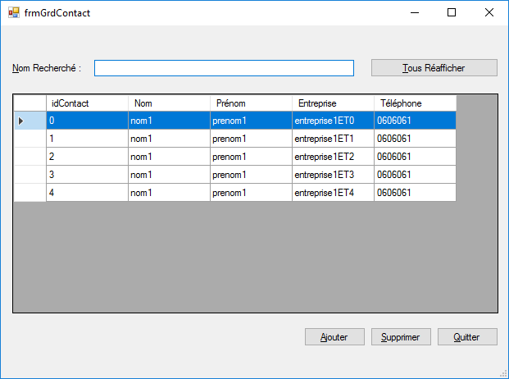

    - Les fonctionnalités

    - Les ressources utilisées et particularités de l’écran

Classes :
- frmClt.cs
- frmGrdClt.cs

Déclenchement : événement click « Fermer »

Utilise :
- afficheClients()
- controlesVisuels()

Contraintes : -

    - Code développé
Vous insérez ou référencez ici le code événementiel développé pour le composant écran (le code correspondant au design est inutile, il est avantageusement remplacé par vos commentaires précédents !).

N’oubliez pas d’insérer ou de référencer également le code des classes Métier, classes de données et classes Outils éventuellement développées.

Fonction : Ajouter un Contact

A partir de la fenêtre frmGrdContact, Ajouter permet d’ouvrir une fenêtre de détail d’un contact.
Il faut valider pour l’enregistrer.
    - Maquette

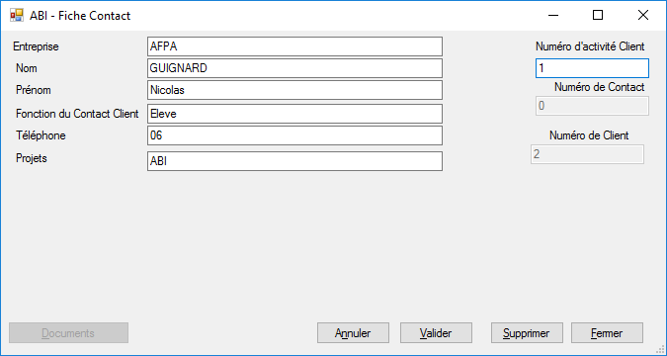

    - Les fonctionnalités
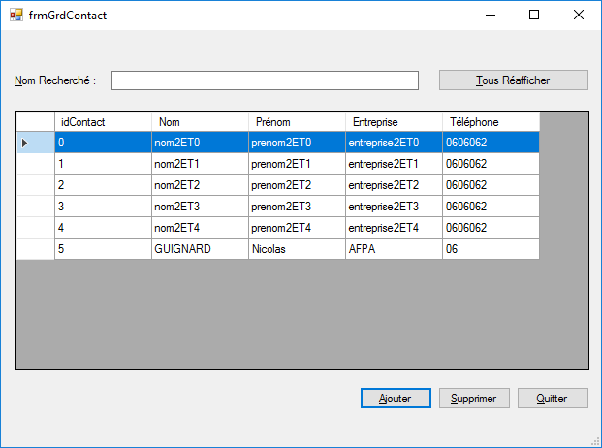

    - Les ressources utilisées et particularités de l’écran

- Appartient à la fenêtre : ABI – Fiche contact, classe frmContac.cs
- Déclenché : au clic sur le bouton : btnValider
- Utilise les classes métier : Contact.cs et FicheClient.cs
- Utilise les classes statiques partagées :
- Utilise la méthode : afficheContact() et controlesVisuels()
- Contraintes :
  - Les champs ne sont pas contrôlés (pour le moment)
  - Le Numéro de Contact et numéro de Client sont auto-implementes

    - Code développé
Vous insérez ou référencez ici le code événementiel développé pour le composant écran (le code correspondant au design est inutile, il est avantageusement remplacé par vos commentaires précédents !).

N’oubliez pas d’insérer ou de référencer également le code des classes Métier, classes de données et classes Outils éventuellement développées.

Fonction : Annuler les Modifications

Annuler pour revenir à la fiche tel qu’on l’a ouverte
    - Maquette

    - Les fonctionnalités

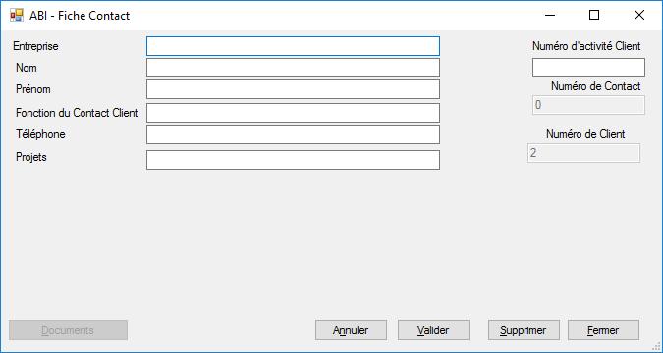

    - Les ressources utilisées et particularités de l’écran

- Appartient à la fenêtre : ABI – Fiche contact, classe frmContac.cs
- Déclenché : au clic sur le bouton : btnAnnuler
- Utilise les classes métier : Contact.cs et FicheClient.cs
- Utilise les classes statiques partagées : /
- Utilise la méthode : afficheContact() et controlesVisuels()

    - Code développé
Vous insérez ou référencez ici le code événementiel développé pour le composant écran (le code correspondant au design est inutile, il est avantageusement remplacé par vos commentaires précédents !).

N’oubliez pas d’insérer ou de référencer également le code des classes Métier, classes de données et classes Outils éventuellement développées.

Fonction : Supprimer un Contact

Supprime le Contact selectionné , et revient à la liste des contacts
    - Maquette
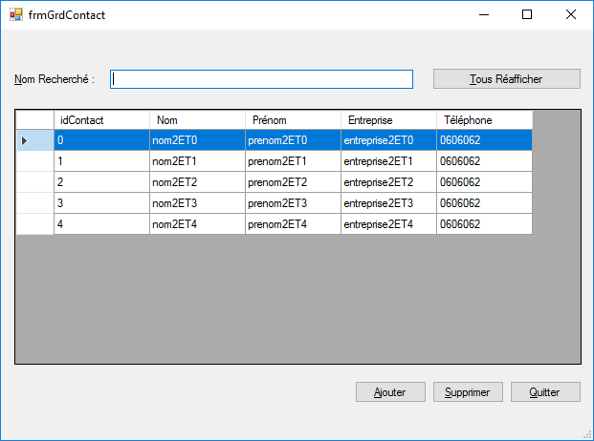

    - Les fonctionnalités

    - Les ressources utilisées et particularités de l’écran

- Appartient à la fenêtre : ABI – Fiche contact, classe frmContac.cs
- Déclenché : au clic sur le bouton : btnAnnuler
- Utilise les classes métier : Contact.cs et FicheClient.cs
- Utilise les classes statiques partagées : /
- Utilise la méthode : afficheContact() et controlesVisuels()

    - Code développé
Vous insérez ou référencez ici le code événementiel développé pour le composant écran (le code correspondant au design est inutile, il est avantageusement remplacé par vos commentaires précédents !).

N’oubliez pas d’insérer ou de référencer également le code des classes Métier, classes de données et classes Outils éventuellement développées.

Etablissement référent
Nom établissement

Equipe de conception
Mise en forme Nadine Lepeltier et Benoit Hézard

Remerciements :

Reproduction interdite

Article L 122-4 du code de la propriété intellectuelle.
« toute représentation ou reproduction intégrale ou partielle faite sans le consentement de l’auteur ou de ses ayants droits ou ayants cause est illicite. Il en est de même pour la traduction, l’adaptation ou la reproduction par un art ou un procédé quelconques. »

Date de mise à jour 18/12/15
afpa © Date de dépôt légal 12/2015



